Roto ZJA M 051/080 R7SR WJ01 Designo Jalousette Weiß
Roto Frank DST

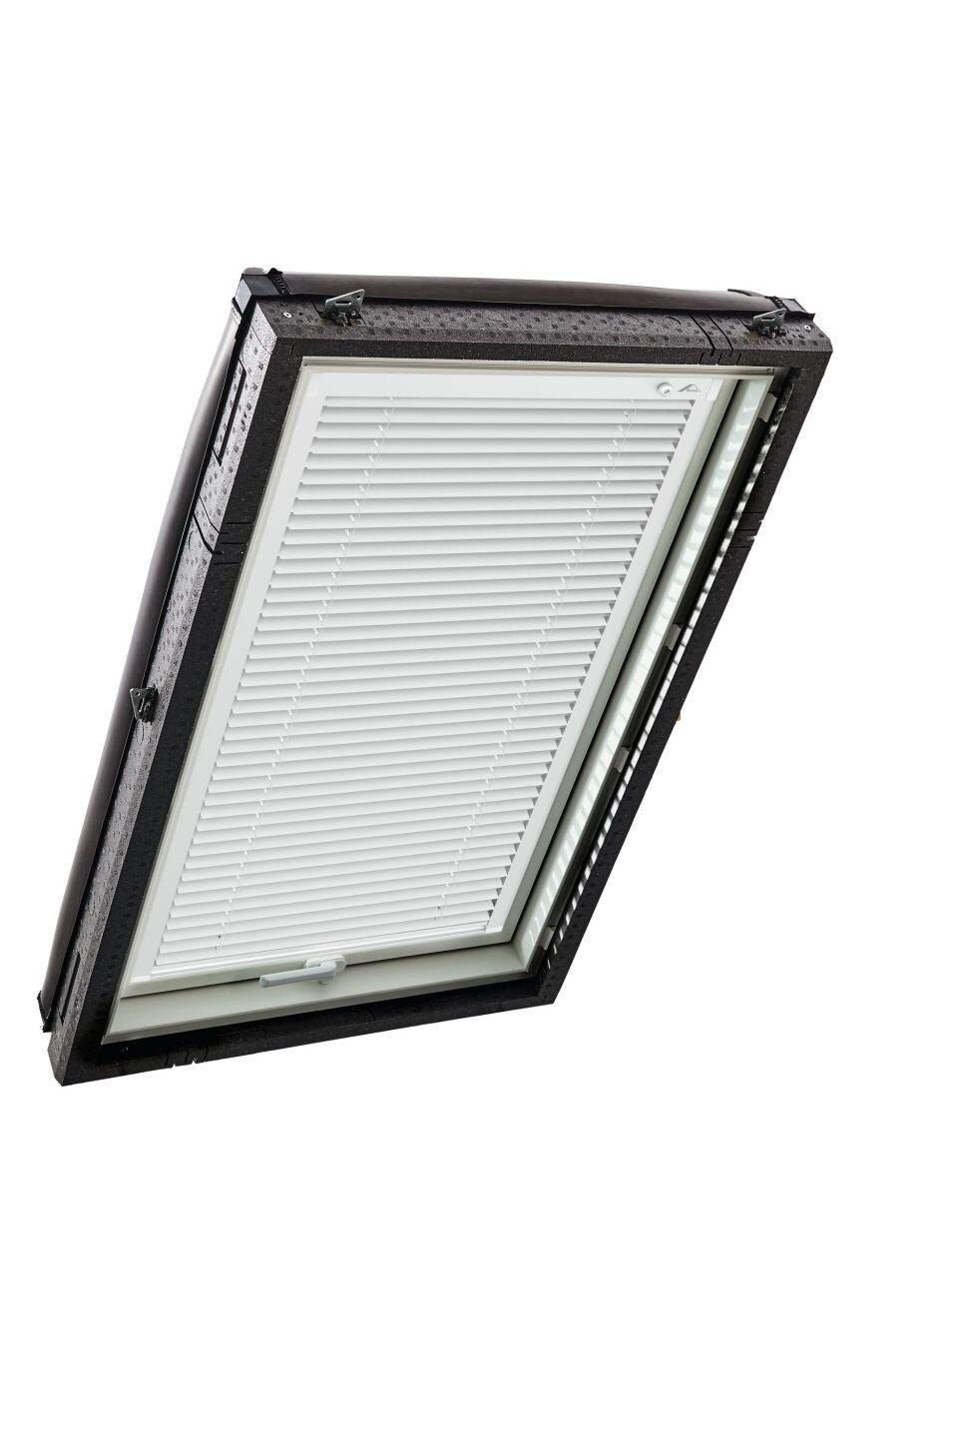Eigenschaften
GTIN:
5901337488316
HAN:
876114
Farbton
weiß
Produkt
Jalousien
Bedienung
manuell
Farbton Hersteller
Weiß

